**Участники муниципального этапа** **Всероссийского профессионального конкурса «Воспитатель года России»**

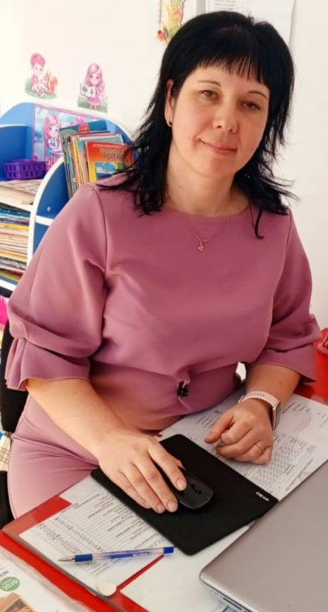

**Лавринчук Мария Юрьевна,**

воспитатель

муниципального бюджетного дошкольного образовательного учреждения

«Центр развития ребенка - детский сад №4» Дальнереченского городского округа, г.Дальнереченск

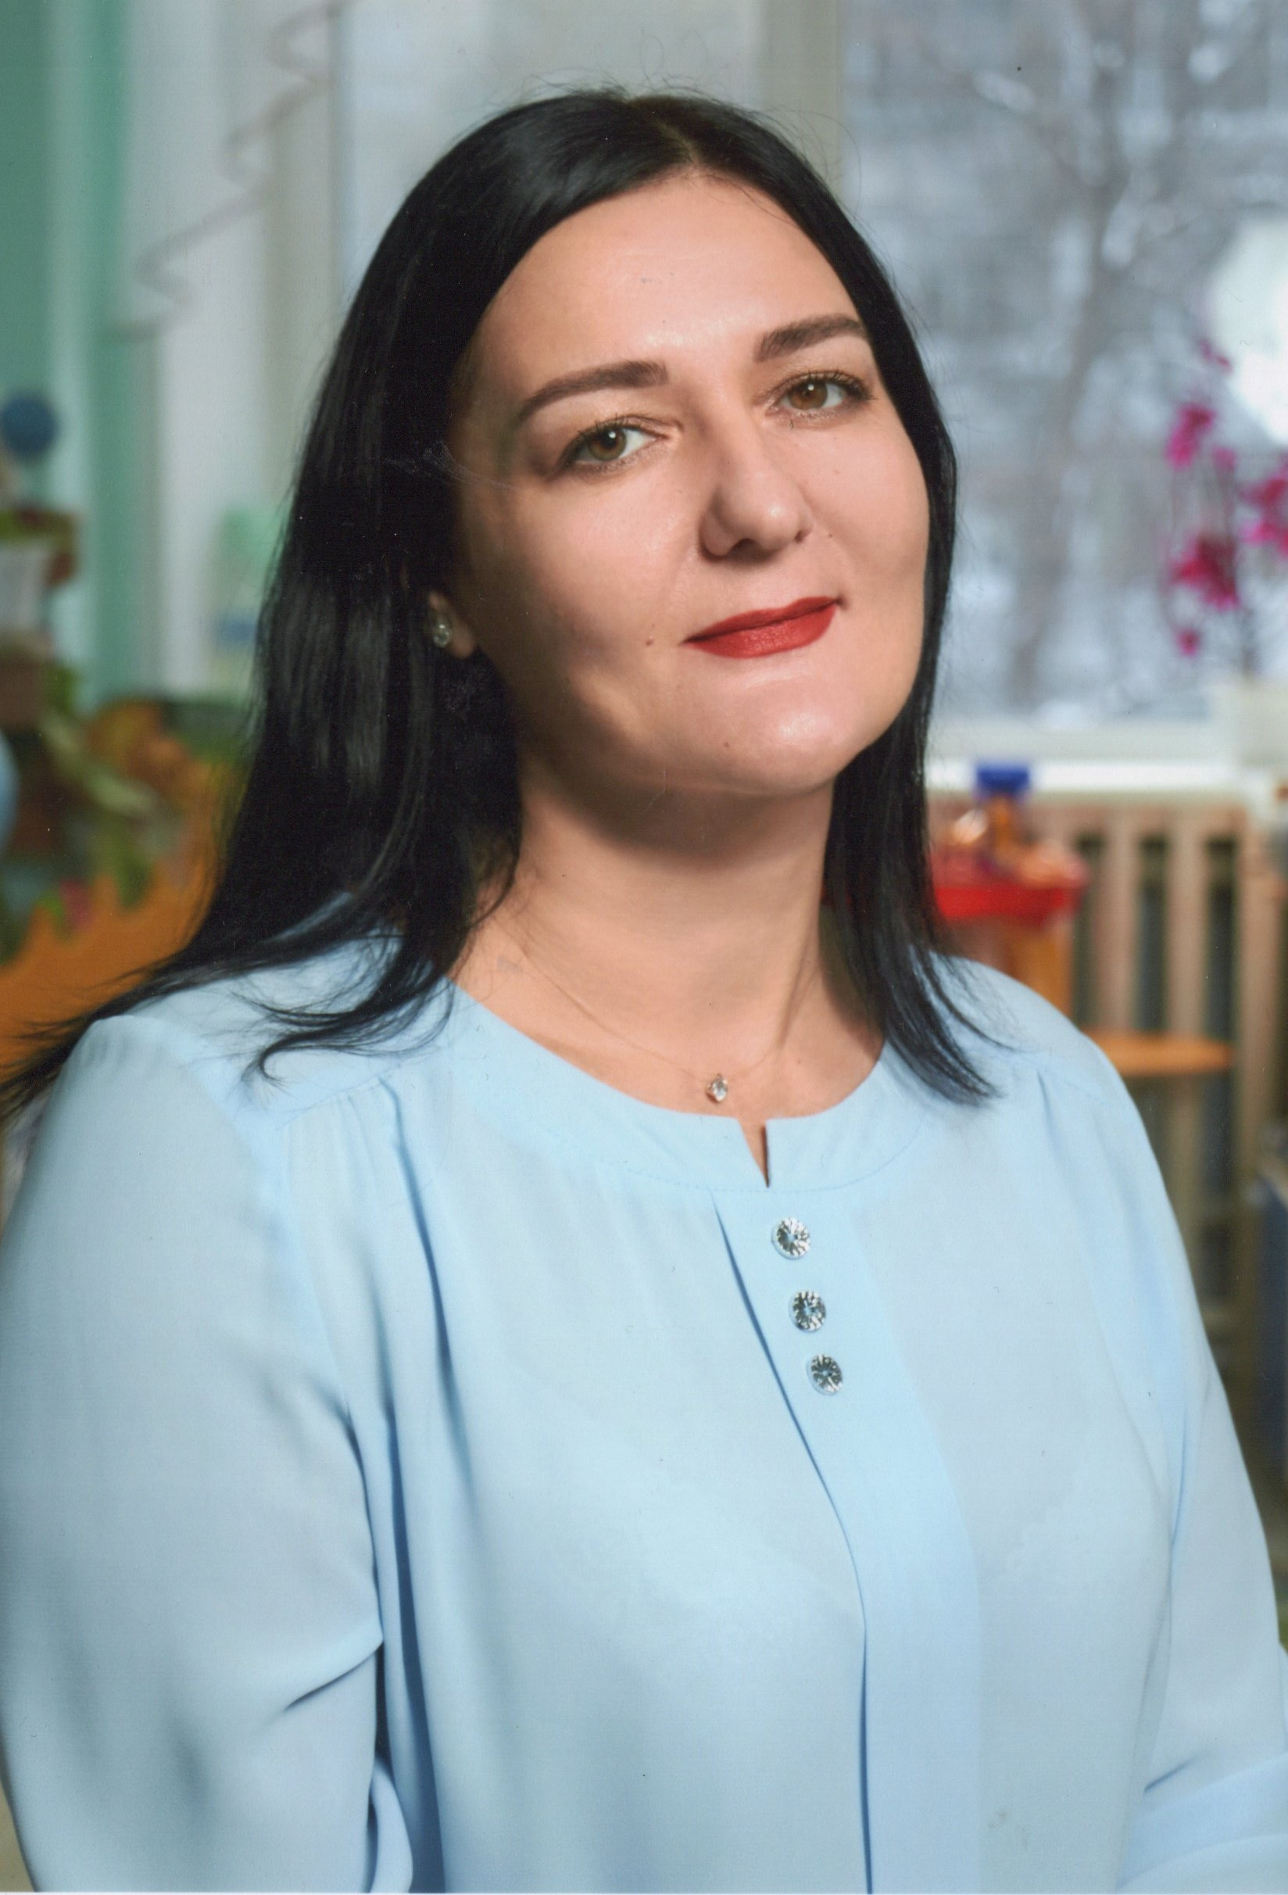

**Рекун Наталья Владимировна,**

воспитатель

муниципального бюджетного дошкольного образовательного учреждения

«Центр развития ребёнка – детский сад №5» Дальнереченского городского округа

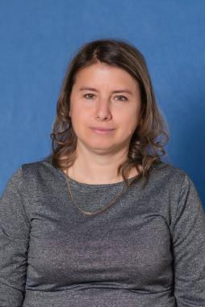

**Рогозянова Наталья Владимировна**, воспитатель

муниципального бюджетного дошкольного образовательного учреждения

«Детский сад общеразвивающего вида № 7» Дальнереченского городского округа

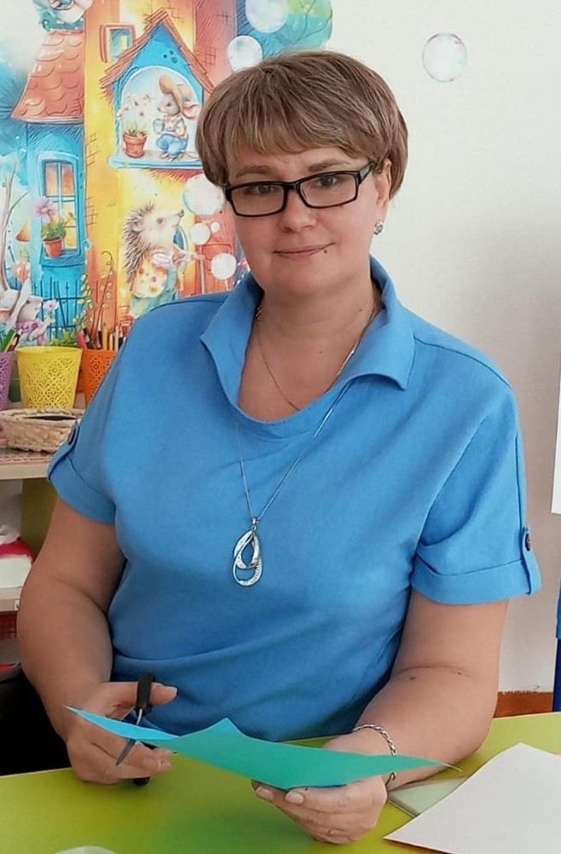

**Бродзинская Наталья Михайловна,**

воспитатель

муниципального бюджетного дошкольного образовательного учреждения

«Центр развития ребёнка–детский сад № 12» Дальнереченского городского округа